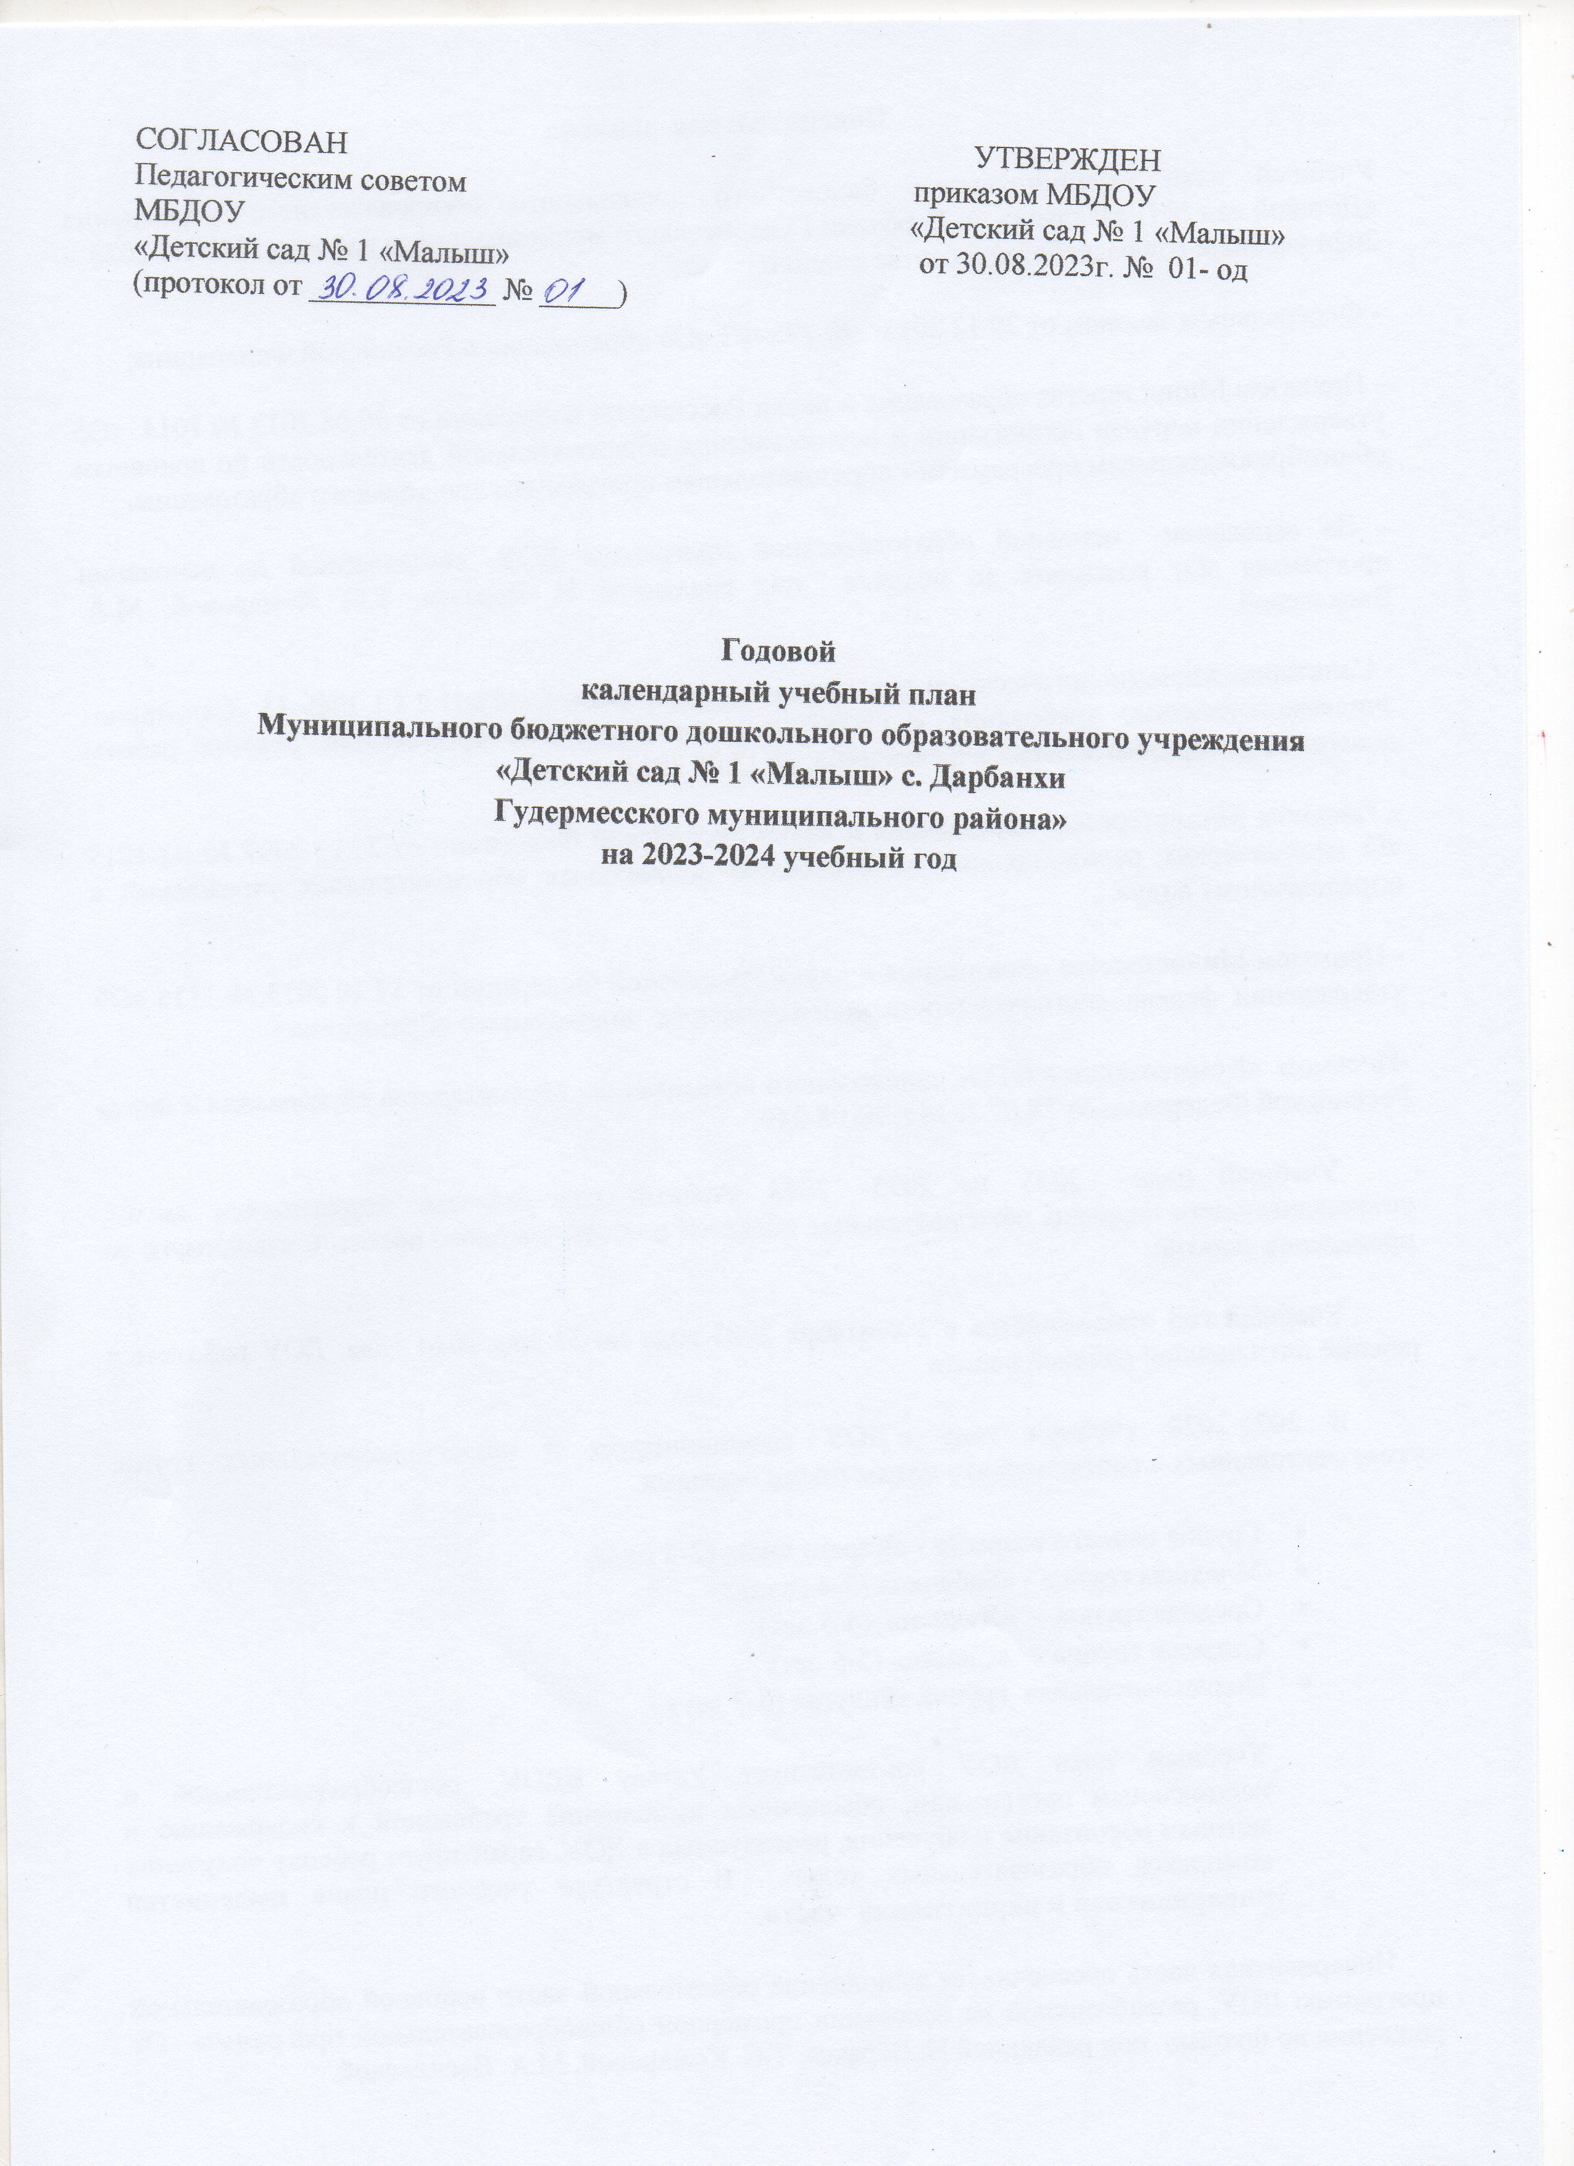

**Пояснительная записка.**

Годовой календарный учебный график (далее - График) регламентирует общие требования к организации образовательного процесса в учебном году, разработан в соответствии со следующими нормативными документами:

1. Федеральный закон «Об образовании в Российской Федерации» от 29 декабря 2012г. №273-ФЗ,
2. СанПин 2.4.3648-20 «Санитарно-эпидемиологические требования к устройству, содержанию и организации режима работы в дошкольных образовательных учреждениях», утвержденными постановлением Главного государственного санитарного врача РФ от 28.09.2020 № 28;
3. Федеральный государственный образовательный стандарт дошкольного образования;
4. Устав МБДОУ «Детский сад № 1 «Малыш» с. Дарбанхи.

График учитывает в полном объёме возрастные психофизиологические особенности воспитанников и отвечает требованиям охраны их жизни и здоровья.

Содержание Графика включает в себя следующие сведения:

- режим работы образовательного учреждения;

- продолжительность учебного года;

- количество недель в учебном году;

- сроки проведения каникул, их начало и окончание;

- перечень праздников, проводимых для воспитанников;

- сроки проведения мониторинга достижения детьми планируемых результатов

освоения образовательной программы;

-праздничные дни;

- работа образовательного учреждения в летний период.

Режим работы ДОУ: 12 часов (с 07.00 до 19.00), рабочая неделя состоит из 5 дней, суббота и воскресенье – выходные дни.

Согласно статье 112 Трудового Кодекса Российской Федерации, а также Постановления о переносе выходных дней Правительства РФ от 28.05.2013г.

№ 444 в годовом календарном учебном графике учтены нерабочие (выходные и праздничные) дни.

По графику 2023-2024 учебный год начинается с 1 сентября 2023 года и заканчивается 31 мая 2024года.

Проведение мониторинга достижения детьми планируемых результатов освоения основной общеобразовательной программы дошкольного образования проводится в начале и концегода (сентябрь, май).

С целью оптимизации учебной нагрузки в 2023-2024 учебном году утверждено 37 учебных недель (1 и 2 полугодия).

В летний оздоровительный период осуществляется организованно- образовательная деятельность только художественно-эстетической и физкультурно-оздоровительной направленности.

Праздники для воспитанников в течение учебного года планируются в соответствии с Годовым планом работы ДОУ на учебный год и Уставом ДОУ.

Воспитательно - образовательная работа в летний оздоровительный период планируется в соответствии Планом работы на летний период, Календарем жизни ДОУ, тематическим планированием дней и недель, а также с учетом климатических условий. График отражает планирование массовых мероприятий для воспитанников, проводимых летом.

График обсуждается и принимается Педагогическим советом и утверждается приказом заведующего ДОУ до начала учебного года. Все изменения, вносимые в График, утверждаются приказом заведующего образовательного учреждения по согласованию с учредителем и доводятся до всех участников образовательного процесса.

Муниципальное бюджетное дошкольное образовательное учреждение «Детский сад № 1 «Малыш» с.Дарбанхи в установленном законодательством Российской Федерации порядке несет ответственность за реализацию не в полном объеме образовательных программ в соответствии с годовым календарным учебным графиком.

|  |  |  |  |  |  |
| --- | --- | --- | --- | --- | --- |
| 1.Режим работы учреждения | | | | | |
| Продолжительность учебной недели | | | | 5 дней (с понедельника по пятницу) | |
| Время работы возрастных групп | | | | 12 часов в день  (с 7.00 до 19.00 часов) | |
| Нерабочие дни | | | | суббота, воскресенье и праздничные дни | |
| 2.Продолжительность учебного года | | | | | |
|  | Календарный период | | | | Количество учебных  недель |
| Учебный год | с 01.09.2023 г. по 31.05.2024 г. | | | | 37 недель |
| I полугодие | с 01.09.2023 г. по 30.12.2023 г. | | | | 17 недель |
| II полугодие | с 09.01.2024 г. по 31.05.2024 г. | | | | 20 недель |
| 3. Мероприятия, проводимые в рамках образовательного процесса | | | | | |
| 3.1. Мониторинг достижения детьми планируемых результатов освоения  образовательной программы | | | | | |
| Наименование | | Сроки | Количество дней | | |
| На начало учебного года | | Сентябрь 2023г. | В течение месяца | | |
| На конец учебного года | | Май 2024г. | В течение месяца | | |
| 3.2. Праздники для воспитанников | | | | | |
| Наименование | | | | Сроки / даты | |
| День Знаний | | | | 1 сентября 2023г. | |
| Праздник осени (по возрастным группам) | | | | 21 октября 2023г. | |
| День матери | | | | 25 ноября 2023г. | |
| Новогодние утренники (по возрастным группам) | | | | С 29.12.2023г. по 30.12.2023г. | |
| День Защитника Отечества | | | | 22.02.24. | |
| Международный Женский День | | | | 07.03.2024г. | |
| День Победы | | | | 05.05.2024г. | |
| День Защиты Детей | | | | 01.06.2024г. | |

|  |  |  |  |  |
| --- | --- | --- | --- | --- |
| 4. Праздничные дни | | | | |
| День знаний | 01.09.2023 г. | | 1 | |
| День Чеченской Республики | 06.09.2023 г. | | 1 | |
| День чеченской женщины | 18.09.2023 г. | | 1 | |
| День народного единства | 04.11.2023 г. | | 1 | |
| День матери | 27.11.2023г. | | 1 | |
| Новогодние праздники | | с 01.01.2023 г. по 08.01.2024 г. | 8 | |
| День защитников Отечества | | 23.02.2024 г. | 1 | |
| Международный женский день | | 08.03.2024 г. | 1 | |
| Праздник Весны и Труда | | 01.05.2024г. | 1 | |
| День Победы | | 09.05.2024 г. | 1 | |
| День России | | 12.06.2024 г. | 1 | |
| 5. Мероприятия, проводимые в летний оздоровительный период | | | | |
| Наименование | | | | Сроки/даты |
| Праздник, посвященный Международному Дню защиты детей. | | | | 01.06.2024г. |
| Музыкально-спортивное развлечение «Здравствуй лето!» | | | | Июнь |
| Мероприятие, посвященное Дню России | | | | Июнь |
| Спортивное развлечение «Солнце воздух и вода – наши лучшие друзья» | | | | Июнь |
| Мероприятие, посвященное памяти первого президента ЧР  А.А. Кадырова.. | | | | Август |
| Мероприятие, посвященное Дню государственного флага РФ | | | | Август |
| Спортивное мероприятие «Веселые старты» | | | | Август |
| Музыкально-спортивный праздник «До свиданья, лето» | | | | Август |
| Конкурсы и выставки детских творческих работ | | | | Июнь-август |

СОГЛАСОВАН УТВЕРЖДЕН

Педагогическим советом приказом МБДОУ МБДОУ «Детский сад № 1 «Малыш» «Детский сад № 1 «Малыш» от 30.08.2023г. № 01- од (протокол от ____________ № _____)

**Годовой**

**календарный учебный план**

**Муниципального бюджетного дошкольного образовательного учреждения**

**«Детский сад № 1 «Малыш» с. Дарбанхи**

**Гудермесского муниципального района»**

**на 2023-2024 учебный год**

**Пояснительная  записка**

Учебный план Муниципального бюджетного дошкольного образовательного учреждения «Детский сад №1 «Малыш» с. ДарбанхиГудермесского муниципального района» ДОУ на 2023 – 2024 учебный год разработан в соответствии с:

- Федеральным законом от 29.12.2012г. № 273-ФЗ «Об образовании в Российской Федерации»;

- Приказом Министерства образования и науки Российской Федерации от 30.08.2013 № 1014  «Об утверждении порядка организации и осуществления образовательной деятельности по основным общеобразовательным программам - образовательным программам дошкольного образования» ;

- На основании основной образовательной программы ДОУ, составленной на основании программы «От рождения до школы» под редакцией Н. Веракса, Т.С. Комаровой, М.А. Васильевой.

- Санитарно-эпидемиологическими правилами и нормативами СанПиН 2.4.1.3049-13 «Санитарно-эпидемиологические требования к устройству, содержанию и организации режима работы дошкольных образовательных учреждений», от 13.05.2013г.;

- Письмом Министерства  образования и науки Российской Федерации от 31.05.2007 № 03-1213 «О методических рекомендациях по отнесению дошкольных образовательных учреждений к определенному виду»;

- Приказом Министерства образования и науки Российской Федерации от 17.10.2013 № 1155 «Об утверждении  федерального государственного стандарта   дошкольного образования».

-Письмом  «Комментарии к ФГОС дошкольного образования» Министерства образования и науки Российской Федерации от 28.02.2014 г. № 08-249

Учебный план ДОУ на 2023– 2024 учебный год является нормативным актом, устанавливающим перечень образовательных областей и объём учебного времени, отводимого на проведение занятий.

Учебный год продолжается с 1 сентября 2023 года по 31 мая 2024 года. ДОУ работает в режиме пятидневной рабочей недели.

В 2023-2024 учебном году в ДОУ функционирует 6 общеобразовательных групп, укомплектованных в соответствии с возрастными нормами:

* Группа раннего возраста - «Карапузики» (2-3года)
* Младшая группа - «Бабачки» (3-4 года)
* Средняя группа – «Лучики» (4-5 лет)
* Старшая группа - «Сказка» (5-6 лет)
* Подготовительная группа «Радуга» (6-7 лет)

Учебный план ДОУ соответствует Уставу БДОУ, общеобразовательной и парциальным программам, обеспечивая выполнение требований к содержанию и методам воспитания и обучения, реализуемых в ДОУ, гарантирует ребенку получение комплекса образовательных услуг. В структуре учебного плана **выделяется инвариантная и вариативная части.**

Инвариантная часть обеспечивает выполнение обязательной части основной образовательной программы ДОУ, разработанной на основании примерной общеобразовательной программы «От рождения до школы» под редакцией Н. Веракса, Т.С. Комаровой, М.А. Васильевой.

Инвариантная часть реализуется через обязательные ООД, отводимые на усвоение основной образовательной программы.

В инвариантной части учебного плана:

- для детей группы раннего возраста - 10 ООД (1 час 40 минут) в неделю,

- для детей младшей группы - 10 ООД (2 часа 30 минут) в неделю,

- для детей средней группы - 10 ООД (3 часа 20 минут) в неделю,

- для детей старшей группы - 13 ООД (5 часов 25 минут) в неделю.

- для детей подготовительной группы -14 ООД (7 часов 00 минут) в неделю.

**Примечание:** в МБДОУ «Детский сад № 1 «Малыш» с. Дарбанхи в вариативную часть включена (Программа курса «Мой край родной» Развивающая программа для детей от 3 до 7 лет Масаевой З.В.). Использованию вариативной части отводится каждая 4-ая неделя месяца.

**Расписание образовательно-воспитательной работы по пятидневной неделе**

|  |  |  |  |  |  |  |  |  |  |  |
| --- | --- | --- | --- | --- | --- | --- | --- | --- | --- | --- |
| **Организованная образовательная деятельность** | | **Периодичность** | | | | | | | | |
| **Базовый вид деятельности** | | **2-3 года** | | **3-4 года** | | **4-5 лет** | | **5-6 лет** | | **6-7 лет** |
| Физическая культура в помещении | | 2раза в неделю | | 2 раза в неделю | | 2 раза в неделю | | 2 раза в неделю | | 2 раза в неделю |
| Физическая культура на воздухе | | 1 раз  в неделю | | 1 раз  в неделю | | 1 раз  в неделю | | 1 раз  в неделю | | 1 раз  в неделю |
| Ознакомление с окружающим миром | | 1 раз  в неделю | | 1 раз  в неделю | | 1 раз  в неделю | | 1 раз  в неделю | | 1 раз  в неделю |
| Формирование элементарных математических представлений | |  | | 1 раз  в неделю | | 1 раз  в неделю | | 1 раз  в неделю | | 2 раза в неделю |
| Развитие речи | | 2 раза в неделю | | 1 раз  в неделю | | 1 раз  в неделю | | 2 раза в неделю | | 2 раза в неделю |
| Рисование | | 1 раз  в неделю | | 1 раз  в неделю | | 1 раз  в неделю | | 2 раза в неделю | | 2 раза в неделю |
| Лепка | | 1 раз  в неделю | | 1 раз в 2 недели | | 1 раз в 2 недели | | 1 раз в 2 недели | | 1 раз в 2 недели |
| Аппликация | | — | | 1 раз в 2 недели | | 1 раз в 2 недели | | 1 раз в 2 недели | | 1 раз в 2 недели |
| Музыка | | 2 раза в неделю | | 2 раза в неделю | | 2 раза в неделю | | 2 раза в неделю | | 2 раза в неделю |
| **Взаимодействие взрослого с детьми в различных видах деятельности** | | | | | | | | | | |
| Чтение художественной литературы | ежедневно | | | ежедневно | | ежедневно | | ежедневно | | ежедневно |
| Познавательно- исследовательская деятельность | ежедневно | | | ежедневно | | ежедневно | | ежедневно | | ежедневно |
| Конструктивно- модельная деятельность | 1 раз  в неделю | | | 1 раз  в неделю | | 1 раз  в неделю | | 1 раз  в неделю | | 1 раз  в неделю |
| Игровая деятельность (обогащенная игра) | ежедневно | | | ежедневно | | ежедневно | | ежедневно | | ежедневно |
| Развивающее общение при проведении режимных моментов | ежедневно | | | ежедневно | | ежедневно | | ежедневно | | ежедневно |
| Приобщение к доступной трудовой деятельности | ежедневно | | | ежедневно | | ежедневно | | ежедневно | | ежедневно |
| Развивающее общение на прогулке | ежедневно | | | ежедневно | | ежедневно | | ежедневно | | ежедневно |
| **Самостоятельная деятельность детей** | | | | | | | | | | |
| Самостоятельная игра в группе | ежедневно | | ежедневно | | ежедневно | | ежедневно | | ежедневно | |
| Самостоятельная игра на участке детского сада | ежедневно | | ежедневно | | ежедневно | | ежедневно | | ежедневно | |

**Продолжительность организационно- образовательной деятельности*:***

для детей 3-го года жизни-не более 10 минут,

для детей 4-го года жизни - не более 15 минут,

для детей 5-го года жизни - не более 20 минут,

для детей 6-го года жизни - не более 25 минут

для детей 7-го жизни - не более 30 минут

**Учебный план**

**инвариативного обучения детей дошкольного возраста**

**в группах общеразвивающей направленности**

**МБДОУ «Детский сад № 1 « Малыш»**

|  |  |  |  |  |  |  |  |  |
| --- | --- | --- | --- | --- | --- | --- | --- | --- |
| **Инвариативная часть** | | | **Возраст** | | | | | |
| **Образовательная область** | **Содержание образовательной области** |  | **1,6** | **2-3** | **3-4** | **4-5** | **5-6** | **6-7** |
| Длительность  ООД (мин) | 8-10 | 10 | 15 | 20 | 25 | 30 |
| Количество  ООД в неделю | 7 | 10 | 10 | 10 | 13 | 14 |
| Количество  ООД в месяц/год |  | **М/Г** | **М/Г** | **М/Г** | **М/Г** | **М/Г** |
| **Физическое развитие** | Физическая культура |  |  | 9/81 | 9/81 | 9/81 | 9/81 | 9/81 |
| **Познавательное развитие** | ФЭМП |  |  | - | 3/27 | 3/27 | 3/27 | 6/54 |
| Ознакомление с окружающим миром |  |  | 3/27 | 3/27 | 3/27 | 6/54 | 6/54 |
| **Речевое развитие** | Развитие речи |  |  | 6/54 | 3/27 | 3/27 | 6/54 | 6/54 |
| **Художественно-эстетическое развитие** | Рисование |  |  | 3/27 | 3/27 | 3/27 | 6/54 | 6/54 |
| Лепка |  |  | 3/27 | 1,5/ 13,5 | 1,5/ 13,5 | 1,5/ 13,5 | 1,5/ 13,5 |
| Аппликация |  |  | - | 1,5/ 13,5 | 1,5/ 13,5 | 1,5/ 13,5 | 1,5/ 13,5 |
| Музыка |  |  | 6/54 | 6/54 | 6/54 | 6/54 | 6/54 |
| **Игры-занятия** | Расширение ориентировки в окружающем и развитие речи |  |  | - | - | - | - | - |
| Развитие движений |  | 2 | - | - | - | - | - |
| Со строительным материалом |  | 1 | - | - | - | - | - |
| С дидактическим материалом |  | 2 | - | - | - | - | - |
| Музыкальное |  | 2 | - | - | - | - | - |
| **Социально-коммуникативное развитие** | В интеграции и в течение дня во время режимных моментов | | | | | | | |

**Учебный план**

**вариативного обучения детей дошкольного возраста в группах общеразвивающей направленности в группах общеразвивающей направленности**

**МБДОУ «Детский сад № 1 « Малыш»**

|  |  |  |  |  |  |  |  |
| --- | --- | --- | --- | --- | --- | --- | --- |
| **Вариативная часть** | | | **Возраст** | | | | |
| **Образовательная область** | **Содержание образовательной области** |  | **2-3** | **3-4** | **4-5** | **5-6** | **6-7** |
| Длительность ООД (мин) | 10 | 15 | 20 | 25 | 30 |
| Количество ООД в неделю | 10 | 10 | 10 | 13 | 14 |
| Количество ООД в месяц/год | **М/Г** | **М/Г** | **М/Г** | **М/Г** | **М/Г** |
| **Физическое развитие** | Физическая культура |  | 3/27 | 3/27 | 3/27 | 3/27 | 3/27 |
| **Познавательное развитие** | ФЭМП |  | 0 | 1/9 | 1/9 | 1/9 | 2/18 |
| Ознакомление с окружающим миром |  | 1/9 | 1/9 | 1/9 | 2/18 | 2/18 |
| **Речевое развитие** | Развитие речи |  | 2/18 | 1/9 | 1/9 | 2/18 | 2/18 |
| **Художественно–эстетическое развитие** | Рисование |  | 1/9 | 1/9 | 1/9 | 2/18 | 2/18 |
| Лепка |  | 1/9 | 0,5/4,5 | 0,5/4,5 | 0,5/4,5 | 0,5/4,5 |
| Аппликация |  | - | 0,5/4,5 | 0,5/4,5 | 0,5/4,5 | 0,5/4,5 |
| Музыка |  | 2/18 | 2/18 | 2/18 | 2/18 | 2/18 |
| Социально-коммуникативное развитие | В интеграции и в течение дня во время режимных моментов | | | | | | |